**Задание II.2.1. Рассмотри картинку. Назови животное. Покажи, где голова зайца (туловище, лапы, хвост).**

**уши**

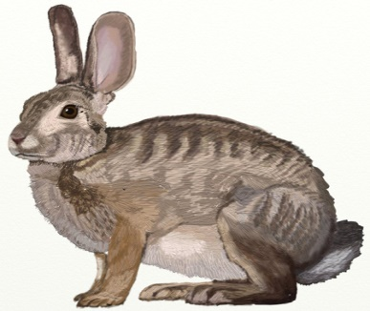

**лапы**

**хвост**

**туловище**

**голова**

***Примечания:*** *надписи частей тела животного могут быть использованы для работы с детьми, владеющими элементами глобального чтения.*